Séquence 24  Comment créer un réseau de données ? | ACTIVITE N°1 | Cycle 4  3ème
 | Acquérir et transmettre des informations ou des données
Compétences développées en activités |  | Connaissances associées
CT 6.1 | Développer les bonnes pratiques de l’usage des objets communicants. | Comparer et commenter les évolutions des objets en articulant différents points de vue : fonctionnel, structurel, environnemental, technique, scientifique, social, historique, économique.
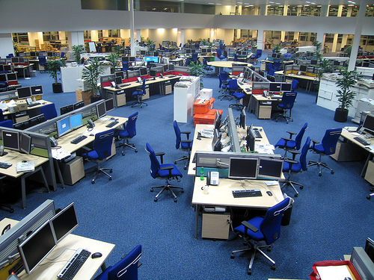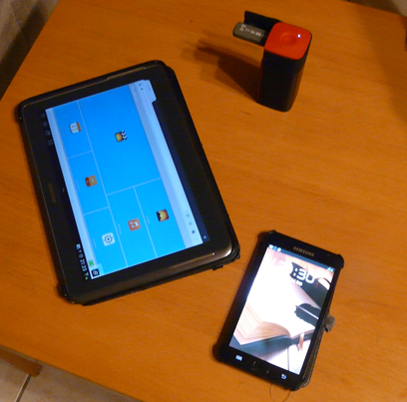
Réseau filaire de bureau
Source : http://www.flickr.com/photos/48266396@N00/261126382 •
Auteur: victoriapeckham • Licence : CC-by 2.0
Appareils nomades
Auteur : BERNARD-MASSIAS Licence : CC-BY-SA 2.0

Formuler le problème mis en évidence par sur les illustrations ci-dessus :
Problème :

Proposer une solution pour résoudre le problème
Hypothèses:

En recherchant des informations sur le HT-TM05 (vidéos, reportages, documentations, etc.) indiquez ses fonctions et décrivez le fonctionnement de ce type de matériel et dire en quoi il permet de répondre au problème.

Pour aller plus loin… Après recherche documentaire, pouvez-vous trouver d’autres routeurs fonctionnant sur ce principe?

